Guía2. Desarrollo Proyecto APT
Asignatura Capstone
Integrantes: Tomás Brogi y David Martínez

1. Resumen avance Proyecto APT
A continuación, encontrarás distintos campos que deberás completar con la información solicitada.

Resumen de avance proyecto APT | A la fecha (18-10-2026), AgenTech cuenta con su base de datos implementada e integrada al repositorio, con el catálogo real de la ferretería cargado, y con los artefactos de análisis y diseño que guían las épicas siguientes. El alcance del producto mínimo viable (PMV) se redefinió en el control de avance del 13-10-2026, lo que se detalla en los apartados de objetivos y metodología.  Actividades realizadas  - Cierre de la Fase 1: entrega de la guía de definición del proyecto, el documento de PMV y épicas, la propuesta, las autoevaluaciones de competencias y los diarios de reflexión.  - Espacio de trabajo: repositorio en GitHub con README y estructura por fases, y tablero del proyecto en Notion con estados por tarea e historias de usuario con sus criterios de aceptación.  - Investigación técnica: modelo de lenguaje, tareas que se delegan a la inteligencia artificial y las que no, límites del sistema, procesos de venta e inventario y relación con el SII. De aquí se definió el criterio de diseño del proyecto: la inteligencia artificial interpreta el catálogo y la consulta del vendedor, mientras que la disponibilidad, los precios y las ventas se resuelven con reglas deterministas.  - Análisis de los datos de la ferretería: a partir de la exportación del catálogo desde Bsale se identificaron 1.312 productos activos, productos registrados más de una vez y datos incompletos (el reporte no incluye precio ni stock).  - Redefinición del PMV (13-10-2026): el alcance se concentró en cuatro épicas: base de datos, endpoint de ingesta, motor de búsqueda semántica y chatbot del vendedor.  - Implementación de la base de datos: PostgreSQL 16 con las extensiones pgvector y pg_trgm, levantada con Docker Compose. Incluye el modelo relacional (categorías, marcas y productos), la tabla de vectores de 768 dimensiones con índice HNSW por distancia coseno, el registro de ingestas, un trigger que detecta cuándo un producto debe volver a vectorizarse, una vista que funciona como cola de vectorización y la función de búsqueda que solo devuelve productos activos con stock mayor a cero. Se cargaron los 1.312 productos del catálogo real. El cambio se integró a la rama principal mediante pull request el 13-10-2026.  - Diseño: diagrama de clases UML del modelo de datos y diagrama de casos de uso del sistema.  - Documento 01 Product Vision: problema, tres tipos de usuario (vendedor de mesón, encargado de compras y sistema POS o ERP integrador), propuesta de valor y metas medibles del PMV.  Objetivos específicos cumplidos  - Objetivo específico 1 (modelo de datos relacional y vectorial): cumplido. La base está implementada, versionada y cargada con datos reales.  - Objetivo específico 4 (búsqueda híbrida): avance parcial. El filtro estricto de stock y el orden por similitud ya están implementados en la base mediante la función de búsqueda; falta exponerla en la API y medir su desempeño.  - Los objetivos específicos 2, 3, 5, 6 y 7 no se han iniciado y están planificados para las semanas siguientes (ver la sección 2).
Objetivos | Se ajustaron los objetivos para reflejar la redefinición del PMV acordada en el control de avance del 13-10-2026. El proyecto deja de ser una capa de inteligencia de compras e inventario integrada con Bsale y se concentra en un motor de búsqueda semántica para el punto de venta.  Objetivo general  Desarrollar un motor de búsqueda semántica híbrida que permita a los vendedores de una ferretería PYME encontrar productos con stock disponible a partir de consultas en lenguaje natural, integrable mediante API con el sistema de ventas que la empresa ya utiliza.  Objetivos específicos  - Diseñar e implementar un modelo de datos relacional y vectorial en PostgreSQL con pgvector.  - Desarrollar un endpoint de ingesta que valide y almacene el catálogo de productos en formato JSON y registre el resultado de cada carga.  - Implementar la vectorización asíncrona de los productos mediante un modelo de embeddings.  - Implementar la consulta en lenguaje natural con búsqueda híbrida, que combine la similitud semántica con un filtro estricto de stock disponible.  - Definir un contrato de respuesta en JSON documentado con OpenAPI, con códigos de estado y mensajes de error estructurados.  - Construir un chatbot para el vendedor que muestre los productos disponibles en una tabla con SKU, nombre, precio, stock y relevancia.  - Validar el PMV con el catálogo real de la ferretería mediante métricas de latencia (menos de 500 ms por consulta) y de precisión de la búsqueda.
Metodología | Se mantiene la metodología ágil Scrum, con sprints de dos semanas, revisión del incremento y retrospectiva al cierre de cada sprint. Los ajustes respecto de la Fase 1 son los siguientes:  - Backlog: se gestiona en un tablero de Notion (en lugar de GitHub Projects), con las épicas redactadas como historias de usuario numeradas y con tres criterios de aceptación cada una.  - Cronograma: se alinea con la propuesta del proyecto. Semanas 5 y 6: base de datos y endpoint de ingesta. Semanas 7 y 8: vectorización. Semanas 9 y 10: consulta en lenguaje natural y búsqueda híbrida. Semanas 11 y 12: contrato JSON y chatbot del vendedor. Semanas 13 y 14: pruebas de rendimiento, métricas de precisión, documentación y cierre.  - Roles: ambos integrantes son desarrolladores. Tomás Brogi coordina las ceremonias y el backlog y lidera el backend y la base de datos (ingesta y contrato JSON). David Martínez lidera datos y calidad (vectorización, búsqueda, pruebas y métricas).  - Flujo de trabajo en el repositorio: cada avance se desarrolla en una rama por funcionalidad y se integra a la rama principal mediante pull request revisado por el otro integrante.  - Estimación: las historias redefinidas se estimarán nuevamente con Poker Planning, ya que la estimación de la Fase 1 (68 puntos) correspondía a las ocho épicas anteriores.
Evidencias de avance | Las evidencias que se presentan dan cuenta del análisis, el diseño y la primera épica implementada:  - Repositorio del proyecto en GitHub (github.com/davMartinez-bit/AgenTech): carpeta src/ con el archivo docker-compose.yml, los scripts de creación de la base (extensiones, esquema y carga del catálogo), el script que convierte la exportación de Bsale y la documentación de la base. El historial muestra el trabajo en ramas y la integración mediante pull request. Permite verificar el avance técnico y el uso de buenas prácticas de desarrollo.  - Diagrama de clases UML del modelo de datos (Figura 1): tablas, atributos, restricciones, índices, la vista de vectorización y la función de búsqueda. Evidencia la competencia de construir modelos de datos.  - Diagrama de casos de uso (Figura 2): actores (vendedor de mesón, sistema POS o ERP integrador y modelo de embeddings) y casos de uso del PMV redefinido. Evidencia el análisis de requerimientos.  - Documento 01 Product Vision: problema, usuarios, propuesta de valor y metas medibles del PMV.  - Tablero del proyecto en Notion y acta de control de avance: historias de usuario con criterios de aceptación, estados por tarea y registro de la redefinición del alcance. Evidencian la gestión del proyecto.  Resguardo de la calidad  - Cada historia de usuario tiene criterios de aceptación verificables que definen cuándo está terminada.  - La integridad de los datos se asegura en la propia base: claves primarias y foráneas, SKU único, precio no negativo, eliminación en cascada de los vectores y una restricción que exige que los registros aceptados más los rechazados de cada ingesta sumen los recibidos.  - Criterio de diseño explícito: la disponibilidad nunca la decide un modelo de inteligencia artificial; la búsqueda descarta en SQL todo producto con stock menor o igual a cero.  - La base se levanta de forma reproducible con un solo comando (Docker Compose), y el script de conversión del catálogo se detiene si encuentra SKU repetidos.  - Las credenciales quedan fuera del repositorio: solo se versiona un archivo de ejemplo de variables de entorno.  - Todo cambio se integra mediante pull request revisado por el otro integrante.  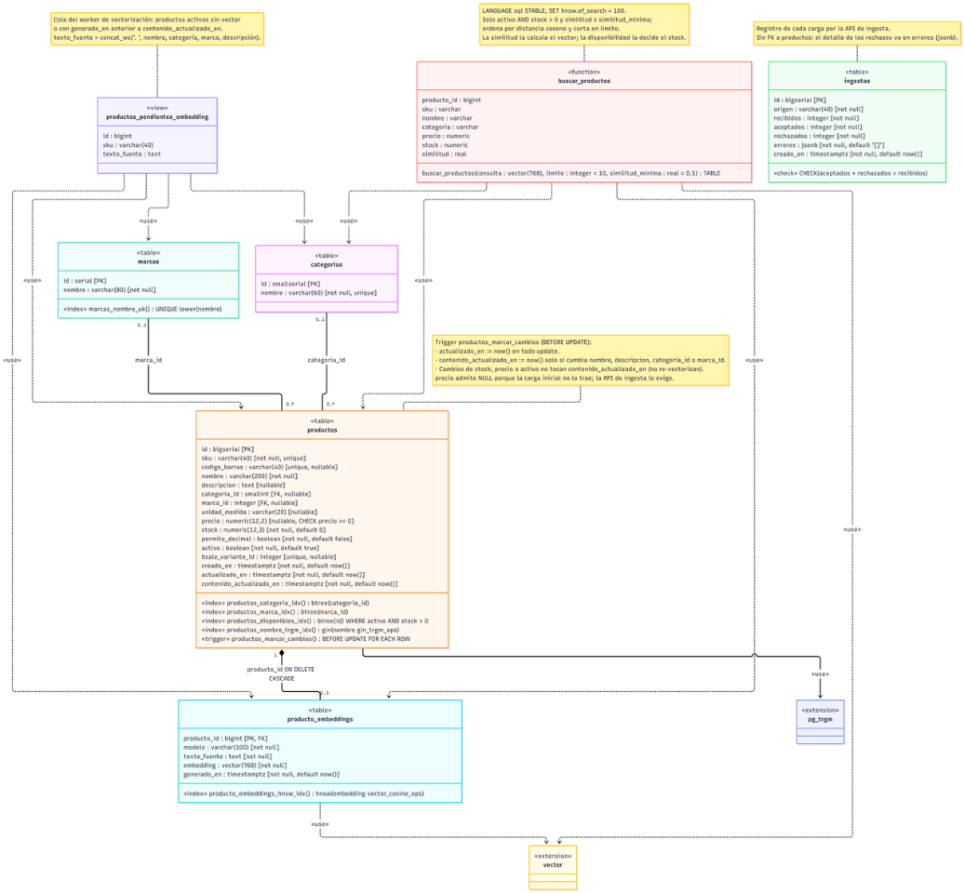  Figura 1. Diagrama de clases UML del modelo de datos de AgenTech.  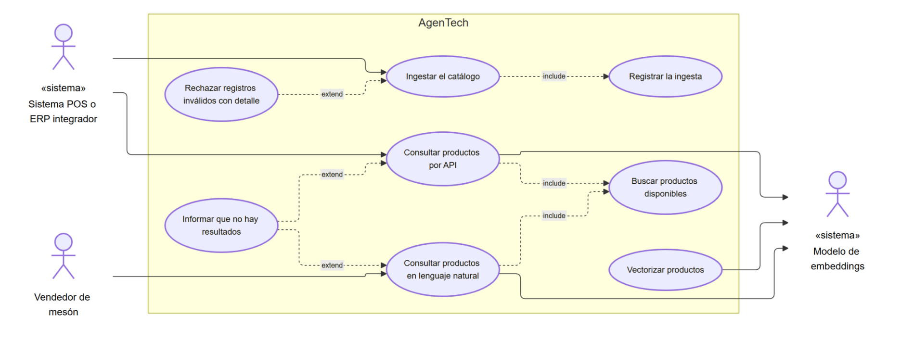  Figura 2. Diagrama de casos de uso del PMV de AgenTech.
2. Monitoreo del Plan de Trabajo
Examina cuidadosamente tu plan de trabajo, enfocándote especialmente en la columna de estado de avance y ajustes.

Plan de Trabajo
Competencia o unidades de competencias | Actividades | Recursos | Duración de la actividad | Responsable | Observaciones | Estado de avance | Ajustes
Gestión de proyectos informáticos | Definición del proyecto y entregables de la Fase 1 | Guías de la asignatura, Word, Notion | Semanas 1 a 4 | Tomás Brogi y David Martínez | Facilitó contar con un cliente real dispuesto a colaborar | Completado | El enfoque del proyecto se reorientó durante la fase (ver sección 3)
Gestión de proyectos informáticos | Repositorio en GitHub y tablero del proyecto | GitHub, Notion | Semanas 1 a 4 | David Martínez | — | Completado | Backlog en Notion en lugar de GitHub Projects
Propuesta de solución informática | Investigación técnica y análisis de los datos de la ferretería | Exportación del catálogo desde Bsale, Notion | Semanas 2 a 4 | Tomás Brogi y David Martínez | El reporte de Bsale no incluye precio ni stock | Completado | Se descartó la emisión de documentos tributarios
Gestión de proyectos informáticos | Redefinición del alcance del PMV y Documento 01 Product Vision | Acta de control de avance, plantilla Product Vision | 13-10 al 18-10 | Tomás Brogi y David Martínez | Falta actualizar el documento de PMV y el README | Completado | PMV de ocho a cuatro épicas
Construir modelos de datos | Diseño e implementación de la base de datos relacional y vectorial | PostgreSQL 16, pgvector, pg_trgm, Docker Compose | Semanas 5 y 6 | Tomás Brogi y David Martínez | Precio y stock quedan pendientes de carga | Completado | Catálogo cargado desde la exportación en vez de sincronizarlo con la API de Bsale
Construir modelos de datos / Modelo arquitectónico | Diagrama de clases UML y diagrama de casos de uso | Herramienta de diagramación UML | Semanas 7 y 8 | Tomás Brogi y David Martínez | — | Completado | —
Desarrollar una solución de software | Endpoint de ingesta del catálogo (historia 1) | Node.js, TypeScript, Express | Semanas 5 y 6 | Tomás Brogi | Dependía de la base de datos | Con retraso | Se desarrolla en las semanas 7 y 8, en paralelo con la vectorización
Desarrollar una solución de software | Selección del modelo de embeddings y vectorización automática (historia 2) | Python, FastAPI, modelo de embeddings de 768 dimensiones | Semanas 7 y 8 | David Martínez | La dimensión del vector ya está fijada en la base | No iniciado | —
Implementar soluciones sistémicas integrales | Consulta en lenguaje natural y búsqueda híbrida (historias 3 y 4) | API del proyecto, pgvector | Semanas 9 y 10 | David Martínez | La función de búsqueda con filtro de stock ya existe en la base | No iniciado | Filtro de stock adelantado a la base de datos
Modelo arquitectónico / Integración | Contrato de respuesta JSON y especificación OpenAPI (historia 5) | OpenAPI / Swagger | Semanas 11 y 12 | Tomás Brogi | — | No iniciado | —
Desarrollar una solución de software | Chatbot del vendedor | Interfaz web, API del proyecto | Semanas 11 y 12 | Tomás Brogi y David Martínez | — | No iniciado | Reemplaza al asistente de ventas: muestra una tabla en vez de texto generado
Realizar pruebas de certificación | Pruebas de rendimiento y métricas de latencia y precisión | Set de 20 a 30 consultas reales del mesón | Semanas 13 y 14 | David Martínez | — | No iniciado | —
Transformación de datos para la toma de decisiones | Calidad de datos, productos sin rotación, sugerencia de reposición, asistente de compras y panel del encargado de compras | — | Semanas 7 a 14 (plan original) | — | — | Ajustada | Fuera del PMV; quedan como trabajo futuro (acta del 13-10-2026)
Gestión de proyectos informáticos | Ceremonias Scrum, actas de control de avance y registro de sprints | Notion, actas | Semanas 5 a 14 | Tomás Brogi | — | En curso | —

3. Ajustes a partir del monitoreo
Profundiza en las observaciones de tu plan de trabajo. Analiza las actividades planificadas y señala qué aspectos facilitaron u obstaculizaron la ejecución del plan. Plantea cómo abordaste y/o abordarás los obstáculos. Por último, señala los ajustes que realizaste al plan de trabajo a partir de este análisis.

Factores que han facilitado y/o dificultado el desarrollo de mi plan de trabajo:
Facilitadores
- Contar con una ferretería real que entregó la exportación de su catálogo permitió diseñar el modelo de datos y cargarlo con datos reales desde el inicio.
- La experiencia del equipo en la práctica profesional con PostgreSQL, TypeScript y trabajo con Git y pull requests.
- Herramientas de código abierto y contenedores: la base de datos se levanta de forma reproducible con un solo comando.
- Haber definido temprano qué resuelve la inteligencia artificial y qué no, lo que evitó retrabajo en el diseño.
Dificultades y acciones
- Cambios de enfoque. El proyecto pasó de un motor de búsqueda híbrido a una capa de inteligencia sobre Bsale y luego a un motor de búsqueda acotado, lo que consumió tiempo de planificación. Acción: se redefinió formalmente el PMV en el control de avance del 13-10-2026, se redujo a cuatro épicas y se documentó en el Product Vision.
- Coordinación con la ferretería. Reunirse con el encargado de compras para definir el alcance del modelo de datos tomó más tiempo de lo previsto. Acción: se trabajó con la exportación disponible y se dejó el endpoint de ingesta como vía para completar los datos.
- Datos incompletos. El reporte de Bsale no trae precio ni stock, por lo que todos los productos quedaron con stock cero y la búsqueda no puede devolver resultados todavía. Acción: se solicitará a la ferretería un reporte de precios y stock para cargarlo mediante la ingesta.
- Disponibilidad del equipo, acotada por la práctica profesional. Acción: se priorizó el backlog y se repartieron las historias para trabajar en paralelo.

Actividades ajustadas o eliminadas:
- Integración con Bsale mediante API y webhooks: eliminada del PMV. Se reemplaza por la carga del catálogo desde su exportación y por un endpoint de ingesta genérico, que hace al motor integrable con cualquier sistema de ventas. Justificación: dependía del token de producción de la ferretería y concentraba un alto riesgo en la primera épica.
- Calidad de datos, productos sin rotación, sugerencia de reposición, asistente de compras con arquitectura RAG y panel del encargado de compras: trabajo futuro. Justificación: el alcance de ocho épicas era excesivo para las diez semanas de desarrollo y el historial de ventas, menor a un año, no permite validar la estacionalidad. Se priorizó el núcleo de búsqueda, que es donde el proyecto aporta más valor al punto de venta.
- Asistente de ventas → chatbot del vendedor. Muestra los resultados en una tabla en lugar de una respuesta redactada por un modelo de lenguaje, porque el vendedor necesita datos concretos de inmediato y la redacción agrega latencia.
- Gestión del backlog en Notion en lugar de GitHub Projects.

Actividades que no has iniciado o están retrasadas:
- Endpoint de ingesta del catálogo (planificado para las semanas 5 y 6): con retraso. La implementación de la base de datos y la redefinición del alcance ocuparon esas semanas. Estrategia: es la prioridad inmediata; se desarrolla en paralelo con la vectorización, y la base ya lista reduce el riesgo de la integración.
- Selección del modelo de embeddings y vectorización (semanas 7 y 8): no iniciadas. Estrategia: comparar dos o tres modelos con consultas reales del mesón antes de vectorizar los 1.312 productos.
- Actualización del documento de PMV y del README del repositorio: aún describen las ocho épicas anteriores. Estrategia: actualizarlos antes del próximo control de avance.
- Carga de precio y stock reales: depende de la ferretería. Estrategia: mientras tanto, usar datos de prueba cargados por el endpoint de ingesta para avanzar con la búsqueda.

En caso de que el Proyecto APT sea grupal, en esta columna deben indicar el nombre de los responsables de cada tarea o actividad. Esto posteriormente permitirá diferenciar la evaluación por cada integrante.

